Épreuves du Championnat de France 2021

Couteau : Pour ces épreuves tous les types de lancers sont autorisés : spin, no spin, half spin.
- Précision 3m
- Précision 5m
- Précision 7m
- Walk Back
- Longue distance
Le lanceur lance chacun de ses couteaux comme il le souhaite.
Il y aura un podium pour chacune de ces 5 épreuves ; et donc une championne et un champion de France couteau 3m, une championne et un champion de France au 5m, une championne et un champion de France pour le 7m, une championne et un champion de France pour le WB, une championne et un champion de France pour la LD, ainsi que les deuxièmes et troisièmes places.
Le total de ces 5 épreuves déterminera le podium final et donc LA CHAMPIONNE ET LE CHAMPION DE FRANCE COUTEAU ainsi que les deuxièmes et troisièmes places.
- Silhouette : un podium mixte avec un champion (ou une championne) de France silhouette couteau, une deuxième et une troisième place.
- Vitesse : un podium mixte avec un champion ou une championne de France vitesse couteau, une deuxième et une troisième place.

********
Couteau no spin : Pour ces 2 épreuves les lancers se font exclusivement et totalement en no spin.
- Walk back
- Longue distance
Il y aura un podium pour chacune de ces 2 épreuves. Il y aura un champion de France WB no spin, et une championne de France WB no spin (s’il y a au moins 5 lanceuses) ; un champion de France longue distance no spin, et une championne de France longue distance no spin (s’il y a au moins 5 lanceuses), les deuxièmes et troisièmes places.
Le total de ces 2 épreuves déterminera le podium final avec UN CHAMPION DE FRANCE COUTEAU NO SPIN et éventuellement UNE CHAMPIONNE DE FRANCE COUTEAU NO SPIN ainsi que les deuxièmes et troisièmes places.

Hache :
- Précision 4m
- Précision 5m
- Précision 7m
- Walk Back
- Longue distance
Il y aura un podium pour chacune de ces 5 épreuves ; et donc une championne et un champion de France hache 4m, une championne et un champion de France au 5m, une championne et un champion de France au 7m, une championne et un champion de France au WB, une championne et un champion de France à la LD, ainsi que les deuxièmes et troisièmes places.

Le total de ces 5 épreuves déterminera le podium final et donc LA CHAMPIONNE ET LE CHAMPION DE FRANCE HACHE, ainsi que les deuxièmes et troisièmes places.

- Silhouette : un podium mixte avec un champion (ou une championne) de France silhouette hache, une deuxième et une troisième place.
********
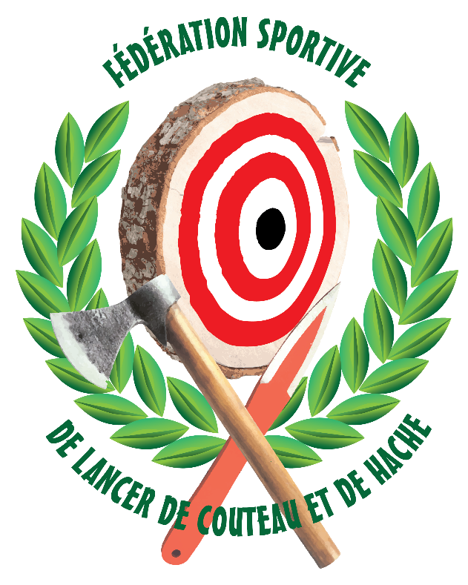
Toutes ces épreuves se dérouleront selon le règlement de la Fédération Sportive de Lancer de Couteau et de Hache FSLCH.
www.federationsportivedelancerdecouteauetdehache.fr

